ООО «Турцентр-ЭКСПО» г. Белгород, ул. Щорса, 64 а, III этаж
Остановка ТРЦ «Сити Молл Белгородский»
www.turcentr31.ru т./ф: (4722) 28-90-40; тел: (4722) 28-90-45; +7-951-769-21-41

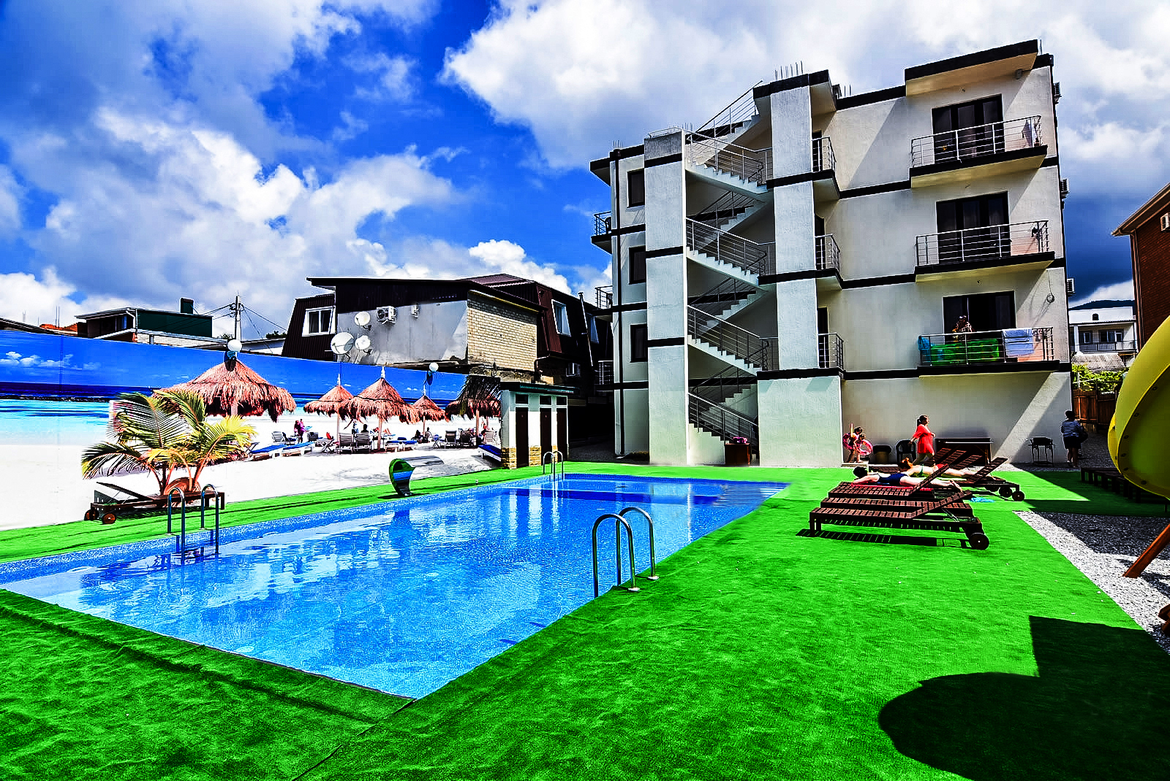КАБАРДИНКА, «ФОРТУНА» ( с бассейном) Лето 2024

Гостевой дом «Фортуна» находится практически в самом центре курортного поселка Кабардинка рядом с можжевеловой рощей. Кабардинка входит в состав города Геленджика, находится в 15-ти км от города. Сейчас это одно из самых популярных на побережье мест для молодежного и семейного отдыха. В Кабардинке очень красивая набережная, кафе и рестораны, ночные дискотеки, детские аттракционы, морские прогулки, рынки и магазины. А в Геленджике для вашего отдыха - Аквапарки «Бегемот», «Золотая бухта», дельфинарий, туристский комплекс развлечений и спорта «Олимп. Территория "Фортуны" — большая благоустроенная. Имеется огромный бассейн 7 х 14 м с подогревом, современной системой очистки воды, двумя зонами — детской и взрослой, водопадом. Во взрослой зоне бассейна есть гидромассаж, а в детской зоне аэромассаж — брызги фонтана с пузырьками воздуха приводят в восторг детишек. Пользование бассейном бесплатно. Для маленьких гостей от 3-х до 16-ти лет есть безопасная, современная детская площадка с множеством игровых элементов. Все комнаты в номерах гостиницы с Евроремонтом и новой мебелью. Кровати с ортопедическими матрасами. В отеле имеются детские кроватки и стулья для кормления. Уборка номеров ежедневно или по запросу. Прачечная (платная услуга). Гладильная доска и утюг на каждом этаже. Пиво разливное в ассортименте с разнообразными к нему пивными закусками. Экскурсии, Jeeping, квадроциклы. Зона отдыха с шезлонгами, столиками под зонтами, мангалом и прохладительными напитками во внутреннем дворе. Бесплатный Wi-Fi на всей территории. Рядом с гостевым домом "Фортуна" находятся рынок, океанариум, экзотариум, магазины и кафе, банкоматы, салоны сотовой связи, набережная поселка со всеми развлечениями и инфраструктурой: конные прогулки, пляжный волейбол, парапланы, водные лыжи, верховая езда, дайвинг и др.
Размещение: «Стандарт» 2-х, 3-х, 4-х местные номера с удобствами (WC, душ, ТВ, холодильник, сплит-система, односпальные или двуспальная кровати, ортопедические матрасы, прикроватные тумбочки, шкаф, туалетный столик, Wi-Fi).
«Люкс» 2-х, 3-х, 4-х местные номера с удобствами и с балконом(WC, душ, ТВ, холодильник, сплит-система, односпальные или двуспальная кровати, ортопедические матрасы прикроватные тумбочки, шкаф, туалетный столик, фен, балкон со столом и стульями, Wi-Fi ).
«Люкс» 4-х местные 2-х и 1-но комнатные номера с удобствами с балконом и без балкона (WC, душ, ТВ, холодильник, сплит-система, односпальные или двуспальная кровати, ортопедические матрасы, тумбочки, шкаф, туалетный столик, графин, стаканы, чайник, фен, Wi-Fi).
Пляж: 6 мин - мелко-галечный, песчаный (водные аттракционы и развлечения).
Питание: в гостинице есть кухня, оборудованная всем необходимым для самостоятельного приготовления пищи и столовая с питанием по заказному меню.
Дети: до 2 лет на одном месте с родителями - 6400 руб., доп. место для детей до 12 лет - 12000 руб., доп. место взрослые -13700 ., до 12 лет скидка на проезд – 200 руб.
Стоимость тура на 1 человека (7 ночей)
Размещение  Заезды | СТАНДАРТ  цокольный этаж без балкона |  |  | ЛЮКС
 |  |  |  | с балконом |  |  |  | без балкона
 | 2-х мест.  с удоб. | 3-х мест.  с удоб. (24 кв.м) | 4-х мест.  с удоб. | 2-х мест.  с удоб. | 3-х мест.  с удоб. | 4-х мест.  с удоб. | 2-х комн.  4-х мест.  с удоб. | 2-х комн.  4-х мест.  с удоб.
31.05.-09.06. | 17100 | 13700 | 12800 | 18900 | 14800 | 12950 | 14900 | 13900
07.06.-16.06. | 17900 | 14500 | 13200 | 19100 | 15600 | 13500 | 15100 | 14700
14.06.-23.06. | 22500 | 17300 | 16400 | 22900 | 18500 | 16900 | 19000 | 17500
21.06.-30.06. | 22700 | 17500 | 16900 | 23200 | 18900 | 17400 | 19100 | 17700
28.06.-07.07. | 23900 | 17700 | 17400 | 24300 | 20500 | 18200 | 21800 | 19300
05.07.-14.07. | 27600 | 21700 | 19500 | 28700 | 23900 | 21600 | 27200 | 24900
12.07.-21.07. | 28400 | 21900 | 20100 | 29200 | 24500 | 21800 | 27900 | 25300
19.07.-28.07. | 28400 | 21900 | 20100 | 29200 | 24500 | 21800 | 27900 | 25300
26.07.-04.08. | 28400 | 21900 | 20100 | 29200 | 24500 | 21800 | 27900 | 25300
02.08.-11.08. | 28400 | 21900 | 20100 | 29200 | 24500 | 21800 | 27900 | 25300
09.08.-18.08. | 28400 | 21900 | 20100 | 29200 | 24500 | 21800 | 27900 | 25300
16.08.-25.08. | 28400 | 21900 | 20100 | 29200 | 24500 | 21800 | 27900 | 25300
23.08.-01.09. | 21900 | 18900 | 17500 | 25900 | 19500 | 18000 | 20900 | 20500
30.08.-08.09. | 21400 | 17700 | 16000 | 24900 | 18100 | 16500 | 19500 | 18900
06.09.-15.09. | 21200 | 17500 | 15800 | 24700 | 17900 | 16000 | 19300 | 18400
13.09.-22.09. | 17300 | 14700 | 13200 | 23500 | 15600 | 13500 | 15100 | 14900
20.09.-29.09. | 17100 | 13700 | 12800 | 18900 | 14800 | 12950 | 14900 | 13900
В стоимость входит: проезд на автобусе, проживание в номерах выбранной категории, сопровождение, страховка от несчастного случая. Курортный сбор за доп. плату.
Выезд из Белгорода еженедельно по пятницам.
Хочешь классно отдохнуть – отправляйся с нами в путь!!!!

